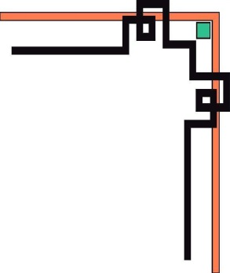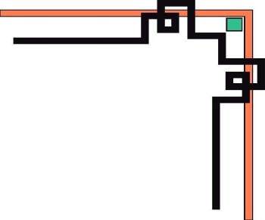

**TRƯỜNG ĐẠI HỌC CÔNG NGHIỆP HÀ NỘI**

**KHOA CÔNG NGHỆ THÔNG TIN**

Tt (13)



**BÀI TẬP LỚN**

**LẬP TRÌNH JAVA**

***Đề tài*: Hệ thống quản lý thư viện trường đại học HAUI**

**Giáo viên hướng dẫn:Ts. NGUYỄN BÁ NGHIỄN**

**HÀ NỘI - 11/2018**

**TRƯỜNG ĐẠI HỌC CÔNG NGHIỆP HÀ NỘI**

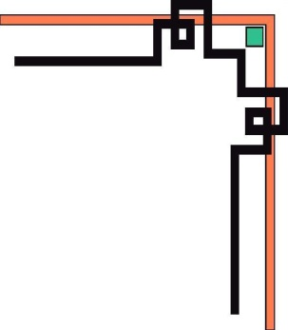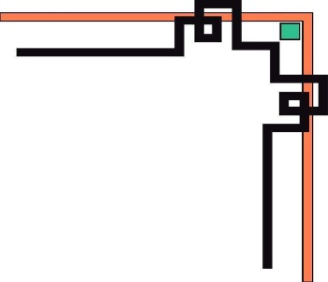

**KHOA CÔNG NGHỆ THÔNG TIN**

Tt (13)



**BÀI TẬP LỚN**

**LẬP TRÌNH JAVA**

***Đề tài*: Hệ thống quản lý thư viện trường đại học HAUI**

|  |  |
| --- | --- |
| **Giáo viên hướng dẫn:**  **Sinh viên thực hiện :** | **Ts. NGUYỄN BÁ NGHIỄN**  **Lê Văn Tiến - 2017606956**  **Đoàn Thị Yến - 2017606943**  **Nguyễn Quang Trường - 2017607419**  **Lưu Viết Thọ - 2017607475**  **Lê Xuân Dũng - 2017607429** |

**HÀ NỘI - 11/2018**

**ĐÁNH GIÁ CỦA GIÁO VIÊN**

**MỤC LỤC**

1. **HIỆN TRẠNG VÀ YÊU CẦU** 3

1.1 Hiện trạng: 3

1.2 Mô hình hóa yêu cầu 4

1.2.1 Sơ đồ Use Case 4

1.2.2 Mô tả các thành phần 4

2. **PHÂN TÍCH** 7

2.1 Phát hiện thực thể 7

2.1.1 Danh sách thực thể chính 7

2.1.2 Danh sách thực thể phụ 7

2.2 Mô hình ERD (CDM) 8

2.2.1 Sơ đồ CDM QLHS 8

2.3 Mô tả chi tiết các thực thể 9

2.3.1 Thực thể Z00 9

2.3.2 Thực thể Z00R 9

2.3.3 Thực thể Z30 10

2.3.4 Thực thể Z303 10

2.3.5 Thực thể Z36 12

2.3.6 Thực thể Block 13

2.3.7 Thực thể collection 13

2.3.8 Thực thể gender 13

2.3.9 Thực thể language 14

2.3.10 Thực thể material 14

2.3.11 Thực thể title 14

2.3.12 Thực thể z36_status 15

2.4 Sơ đồ luồng dữ liệu : 16

2.4.1 Nhập tài liệu: 16

2.4.2 Quản lý thông tin kho tài liệu: 16

2.4.3 Xem báo cáo tháng: 17

2.4.4 Quản lý quy định: 17

2.4.5 Tra cứu thông tin tài liệu, khách hàng: 18

2.4.6 Lập hoá đơn, xuất hoá đơn: 18

2.4.7 Đăng ký bạn đọc: 19

2.4.8 Ghi nợ khách hàng 19

2.4.9 Lập phiếu thu tiền: 20

3. **THIẾT KẾ** 21

3.1 Thiết kế dữ liệu 21

3.1.1 Mô hình vật lý 21

3.1.2 Danh sách các đối tượng 21

4. **THIẾT KẾ GIAO DIỆN** 22

4.1 Thiết kế menu 22

4.2 Thiết kế màn hình 22

4.2.1 Sơ đồ màn hình 22

4.2.2 Danh sách các thành phần màn hình trên sơ đồ 23

4.3 Cài đặt 32

4.4 Các thử nghiệm 32

5. **TỔNG KẾT** 34

5.1 Kết quả đạt được 34

5.2 Đánh giá ưu, khuyết điểm 34

5.2.1 Ưu điểm: 34

5.2.2 Khuyết điểm: 34

5.3 Hướng phát triển tương lai 34

6. **TÀI LIỆU THAM KHẢO** 35

# HIỆN TRẠNG VÀ YÊU CẦU

## Hiện trạng:

* Giới thiệu về thế giới thực liên quan.
* Mô tả quy trình các công việc liên quan đến đề tài.
* Mô tả các mẩu biểu có liên quan.
* Mô tả các quy định ràng buộc có liên quan.
* Mô tả các quy định công thức tính có liên quan.

**Thư viện trường đại học HAUI (HAUI)** là thư viện thiết yếu cho sinh viên và các cán bộ trong nhà trường trong việc cung cấp tài liệu học tập, tham khảo cho các nhu cầu khác nhau. Thư viện có các cán bộ- công viên chức, trình độ chuyên môn giỏi, nhiệt tình, năng động, chuyên nghiệp. Lực lượng quản lý có thâm niên công tác, giỏi nghiệp vụ nhiều kinh nghiệm, có khả năng quản lý tốt và điều hành đơn vị hoạt động hiệu quả. Thư viện chuyên cung cấp các tài liệu : sách quốc văn, ngoại văn với đầy đủ thể loại, băng đĩa, video, tài liệu tham khảo.

Sách quốc văn với nhiều thể loại đa dạng như sách giáo khoa – tham khảo, giáo trình, sách học ngữ, từ điển, sách tham khảo thuộc nhiều chuyên ngành phong phú: văn học, tâm lý – giáo dục, khoa học kỹ thuật, khoa học kinh tế - xã hội, khoa học thường thức, sách phong thủy, nghệ thuật sống, danh ngôn, sách thiếu nhi, truyện tranh, truyện đọc, từ điển, công nghệ thông tin, khoa học – kỹ thuật, nấu ăn, làm đẹp...  của nhiều Nhà xuất bản, nhà cung cấp sách có uy tín như: NXB Trẻ, Giáo Dục, Kim Đồng, Văn hóa -Văn Nghệ, Tổng hợp TP.HCM, Chính Trị Quốc Gia…

Sách ngoại văn bao gồm: từ điển, giáo trình, tham khảo, truyện tranh thiếu nhi , sách học ngữ, từ vựng, ngữ pháp, luyện thi TOEFL, TOEIC, IELS…được nhập từ các NXB nước ngoài như*:* Cambridge, Mc Graw-Hill, Pearson Education, Oxford, Macmillan, Cengage Learning…

**\* Yêu cầu:**

Danh sách các công việc sẽ được hỗ trợ thực hiện trên máy tính (dựa theo tóm tắt yêu cầu đã cho).

Chương trình cho phép:

* Đăng nhập: để vào màn hình của quản lý hay thủ thư.
* Lập phiếu nhập: Nhập danh các tài liệu sẽ được đưa vào kho lưu trữ dữ liệu. Thông tin nhập gồm: Nhan đề, thể loại, tác giả, số lượng.
* Quản lý tài liệu: xoá, sửa sách.
* Lập hoá đơn mượn: Ghi hoá đơn tính tiền cho khách hàng.
* Tra cứu tài liệu: Tìm kiếm, hoá đơn, khách hàng đang lưu trữ bằng cách nhập từ khoá.
* Lập phiếu thu tiền: Dùng để thu tiền trả nợ của khách hàng, khi khách đăng ký nợ tiền chưa trả đủ.
* Quản lý thông tin khách hàng: dùng để thêm độc giả.
* Quản lý quy định: dùng để sửa, thay đổi quy định được áp dụng trong thư viện.
* Lập báo cáo tháng: bao gồm báo cáo công nợ và báo cáo tồn

## Mô hình hóa yêu cầu

### Sơ đồ Use Case

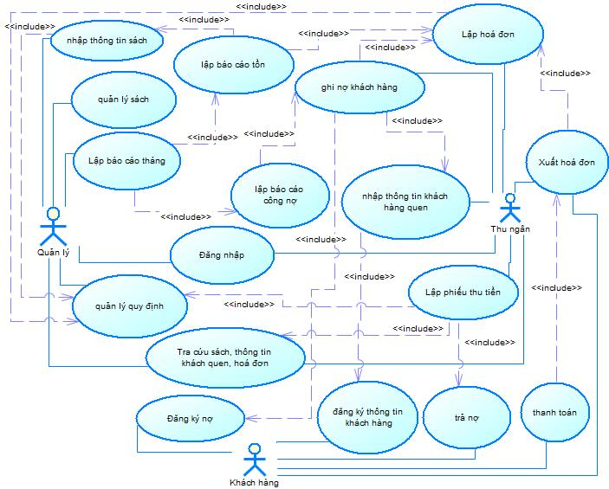

### Mô tả các thành phần

Gồm có Quản lý ,thủ thư, bản đọc.

Chức năng chung cho thu ngân và quản lý: Đăng nhập, tra cứu.

* Đăng nhập:
* Bước 1: Người dùng nhập thông tin tài khoản.
* Bước 2: Kiểm tra thông tin người xem có nhập đúng thông tin không.
* Bước 3: Nếu đúng thì tài khoản chức vụ là quản lý sẽ vào giao diện quản lý,tài khoản là thủ thư sẽ vô giao diện thủ thư.
* Tra cứu:
  + - * Bước 1: Người dùng muốn thấy được chức năng cần phải đăng nhập vô giao diện quản lý hoặc thủ thư.
      * Bước 2:Người dùng nhập từ khoá cần tìm
      * Bước 3: sau đó chọn vào mục cần tìm kiếm bao gồm tài liệu, hoá đơn, khách hàng.Sau khi tìm thấy kết quả chương trình sẽ trả về và hiện dữ liệu cho người dùng xem.

**Quản lý:**

* Quản lý tài liệu:
* Bước 1: Chọn chức năng quản lý tài liệu.
* Bước 2: Thông tin tài liệu sẽ hiện lên, và các chức năng cho người dùng thao tác gồm sửa, xoá và chức năng “nhập tài liệu”
* Bước 3: Người dùng chọn tài liệu cần thiết và chọn 1 trong 3 chức năng sửa, xoá, nhập sách để thao tác. Sửa tài liệu xong thì sẽ cập nhật dữ liệu lại, còn nếu xoá tài liệu thì sẽ loại bỏ tài liệu đã xoá ra khỏi kho dữ liệu. Nếu người dùng nhấn nút nhập tài liệu sẽ hiện ra 1 màn hình, đó là chức năng nhập thông tin tài liệu.
* Nhập thông tin tài liệu:
* Bước 1: Người dùng nhập thông tin các tài liệu.
* Bước 2: Khi thêm tài liệu, dữ liệu sẽ được kiểm tra từ thông tin quản lý quy định gồm số lượng tồn tối thiểu và nhập tối thiểu.
* Bước 3: Sau khi kiểm tra nếu không có sai sót thì dữ liệu sẽ được thêm vào kho dữ liệu lưu trữ.
* Báo cáo tồn: xem tồn số lượng sách ảnh hưởng từ nhập thông tin tài liệu và lập hoá đơn
* Báo cáo công nợ: Xem nợ của khách hàng, báo cáo công nợ ảnh hưởng từ việc ghi nợ cho khách hàng.
* Lập báo cáo tháng: gồm báo cáo công nợ, báo cáo tồn:
* Bước 1: Người dùng nhập thông tin tháng, năm.
* Bước 2: Người dùng chọn xem báo cáo công nợ hay báo cáo tồn.
* Bước 3: Nếu người dùng chọn xem báo cáo công nợ thì hiện ra màn hình báo cáo công nợ, nếu người dùng chọn xem báo cáo tồn sẽ hiện ra màn hình báo cáo tồn. Trong đó báo cáo tồn ảnh hưởng từ nhập thông tin tài liệu và lập hoá đơn, còn báo cáo công nợ ảnh hưởng từ việc ghi nợ cho khách hàng.
* Quản lý quy định: Dùng để quản lý thông tin nhập đối với quản lý và thủ thư.

Bước 1: Khi chọn xem quy định, người dùng sẽ xem được thông tin quy định.

Bước 2: Người dùng muốn chỉnh sửa chỉ cần bấm nút sửa, sau đó sửa quy định lại sau đó bấm nút áp dụng thì quy định sẽ áp dụng ngay khi bấm nút xong.

**Thủ thư:**

* Lập hoá đơn:
* Bước 1: Ghi thông tin cho hoá đơn mượn tài liệu của người dùng.
* Bước 2: Sau mỗi lần thêm 1 món hàng thì sẽ kiểm.
* Bước 3: Bấm tính tiền thì sẽ hiện thông báo số tiền, nếu có nợ sẽ bị kiểm tra theo quy định nợ tối đa bao nhiêu, nếu không đúng theo quy định thì sẽ không cho nợ hoặc mua tài liệu.
* Bước 4: Nếu kiểm tra hoàn tất không có lỗi gì sẽ ghi hoá đơn ra đưa cho khách hàng.
* Bước 5: Nếu khách hàng không đủ tiền và yêu cầu ghi nợ thì thủ thư sẽ ghi nợ cho khách hàng.
* Xuất hoá đơn: Dùng để xuất hoá đơn để đưa cho khách hàng.
* Ghi nợ khách hàng:
  + - * Bước 1: Khách hàng yêu cầu ghi nợ thì thu ngân sẽ bấm nút ghi nợ trong chức năng lập hoá đơn cho khách hàng .
      * Bước 2: Sau khi bấm nút sẽ có màn hình hiện ra để ghi thông tin nợ cho khách hàng và lưu vào kho dữ liệu khách hàng nợ.
* Lập phiếu thu tiền:
* Bước 1: Khách hàng yêu cầu xoá nợ, thủ thư sẽ mở chức năng lập phiếu thu tiền để tìm kiếm khách hàng để lấy thông tin khách hàng nợ bao nhiêu.
* Bước 2: Ghi số tiền khách trả, kiểm tra theo quy định ngay tại đây. Nếu số tiền khách hàng vượt quá số tiền trả nợ sẽ báo lại cho khách hàng.
* Bước 3: Nếu không có trục trặc gì, lập phiếu thu tiền để xoá nợ cho khách hàng.

Khách hàng:

* Đăng ký nợ: khi khách hàng muốn ghi nợ yêu cầu đăng ký và cung cấp thông tin cho thủ thư.
* Đăng ký thông tin khách hàng: đăng ký thông tin cho bạn đọc.
* Trả nợ: Khách hàng trả nợ.
* Thanh toàn: Khách hàng thanh toán tiền dựa vào hoá đơn.

# PHÂN TÍCH

## Phát hiện thực thể

Sau khi khảo sát hiện trạng, chúng tôi xác định một số thực thể sau:

* Thông tin tài liệu
* Đầu mục tài liệu
* Item tài liệu
* Bạn đọc
* Mượn trả
* Bộ sưu tập
* Dạng tài liệu
* Ngôn ngữ
* Tình trạng mượn trả
* Giới tính
* Trạng độc giả

### Danh sách thực thể chính

|  |  |
| --- | --- |
| Name | Code |
| Thông tin tài liệu | Z00 |
| Đầu mục tài liệu | Z00R |
| Item tài liệu | Z30 |
| Bạn đọc | Z303 |
| Mượn trả | Z36 |

### Danh sách thực thể phụ

|  |  |
| --- | --- |
| Name | Code |
| Bộ sưu tập | collection |
| Dạng tài liệu | material |
| Ngôn ngữ | language |
| Giới tính | gender |
| Tình trạng mượn trả | Z36_status |
| Trạng thái độc giả | block |

## Mô hình ERD (CDM)

### Sơ đồ CDM QLHS

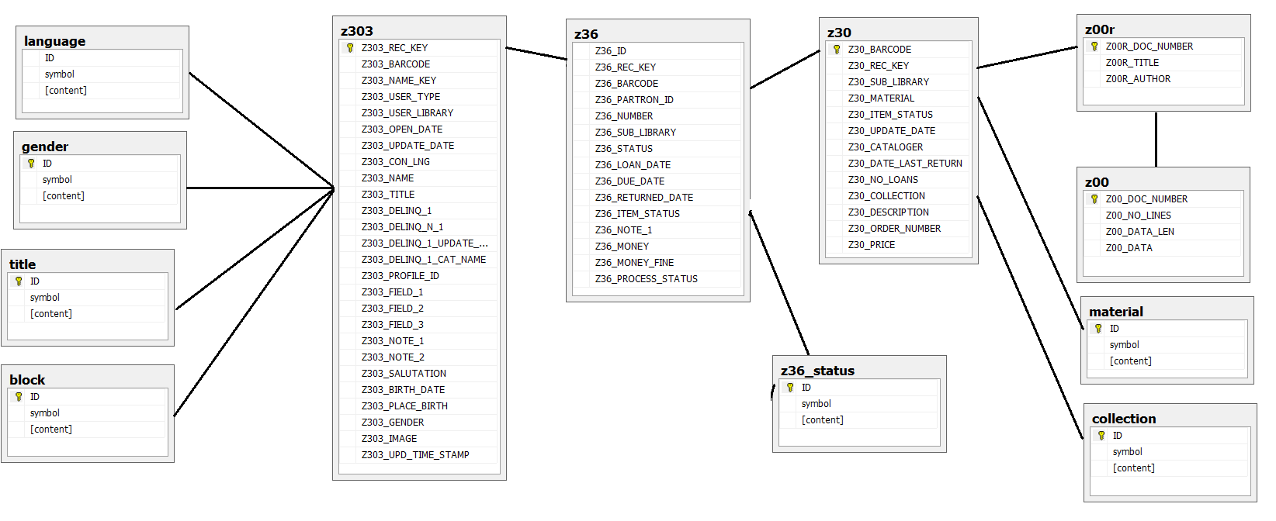

## Mô tả chi tiết các thực thể

### Thực thể Z00

#### Mô tả

|  |  |
| --- | --- |
| Name | Comment |
| Z00 | Là bảng chứa thông tin của tài liệu |

#### Danh sách thuộc tính

|  |  |  |  |  |
| --- | --- | --- | --- | --- |
| Name | Code | Data Type | Primary Identifier | Mandatory |
| Z00_DOC_NUMBER | Z00_DOC_NUMBER | CHAR (9) | TRUE | TRUE |
| Z00_NO_LINES | Z00_NO_LINES | INT | FALSE | TRUE |
| Z00_DATA_LEN | Z00_DATA_LEN | INT | FALSE | TRUE |
| Z00_DATA | Z00_DATA | LONGTEXT | FALSE | TRUE |

### Thực thể Z00R

#### Mô tả

|  |  |
| --- | --- |
| Name | Comment |
| Z00R | Chưa thông tin ngắn gọn của bảng Z00 |

#### Danh sách thuộc tính

|  |  |  |  |  |
| --- | --- | --- | --- | --- |
| Name | Code | Data Type | Primary Identifier | Mandatory |
| Z00R_DOC_NUMBER | Z00R_DOC_NUMBER | CHAR (9) | TRUE | TRUE |
| Z00R_TITLE | Z00R_TITLE | LONGTEXT | FALSE | TRUE |
| Z00R_AUTHOR | Z00R_AUTHOR | NVARCHAR(255) | FALSE | TRUE |

### Thực thể Z30

#### Mô tả

|  |  |
| --- | --- |
| Name | Comment |
| Z30 | Chưa thông tin từng item của tài liệu |

#### Danh sách thuộc tính

|  |  |  |  |  |
| --- | --- | --- | --- | --- |
| Name | Code | Data Type | Primary Identifier | Mandatory |
| Z30_BARCODE | Z30_BARCODE | CHAR (30) | TRUE | TRUE |
| Z30_REC_KEY | Z30_REC_KEY | CHAR (9) | FALSE | TRUE |
| Z30_SUB_LIBRARY | Z30_SUB_LIBRARY | CHAR (5) | FALSE | FALSE |
| Z30_MATERIAL | Z30_MATERIAL | CHAR (5) | FALSE | FALSE |
| Z30_ITEM_STATUS | Z30_ITEM_STATUS | CHAR (2) | FALSE | TRUE |
| Z30_UPDATE_DATE | Z30_UPDATE_DATE | CHAR (10) | FALSE | TRUE |
| Z30_CATALOGER | Z30_CATALOGER | CHAR (10) | FALSE | FALSE |
| Z30_DATE_LAST_RETURN | Z30_DATE_LAST_RETURN | CHAR (10) | FALSE | FALSE |
| Z30_NO_LOANS | Z30_NO_LOANS | Int(11) | FALSE | FALSE |
| Z30_COLLECTION | Z30_COLLECTION | CHAR (5) | FALSE | TRUE |
| Z30_DESCRIPTION | Z30_DESCRIPTION | Varchar( 255) | FALSE | FALSE |
| Z30_ORDER_NUMBER | Z30_ORDER_NUMBER | varchar(30) | FALSE | FALSE |
| Z30_PRICE | Z30_PRICE | CHAR (9) | FALSE | TRUE |

### Thực thể Z303

#### Mô tả

|  |  |
| --- | --- |
| Name | Comment |
| Z303 | Chứa thông tin của độc giả |

#### Danh sách thuộc tính

|  |  |  |  |  |
| --- | --- | --- | --- | --- |
| Name | Code | Data Type | Primary Identifier | Mandatory |
| Z303_REC_KEY | Z303_REC_KEY | CHAR (12) | TRUE | TRUE |
| Z303_BARCODE | Z303_BARCODE | CHAR (100) | FALSE | TRUE |
| Z303_NAME_KEY | Z303_NAME_KEY | CHAR (50) | FALSE | FALSE |
| Z303_USER_TYPE | Z303_USER_TYPE | CHAR (5) | FALSE | FALSE |
| Z303_USER_LIBRARY | Z303_USER_LIBRARY | CHAR (5) | FALSE | FALSE |
| Z303_OPEN_DATE | Z303_OPEN_DATE | CHAR (10) | FALSE | TRUE |
| Z303_UPDATE_DATE | Z303_UPDATE_DATE | CHAR (10) | FALSE | FALSE |
| Z303_CON_LNG | Z303_CON_LNG | char(3) | FALSE | FALSE |
| Z303_NAME | Z303_NAME | varchar(200) | FALSE | FALSE |
| Z303_TITLE | Z303_TITLE | char(10) | FALSE | FALSE |
| Z303_DELINQ_1 | Z303_DELINQ_1 | char(2) | FALSE | TRUE |
| Z303_PROFILE_ID | Z303_PROFILE_ID | varchar(12) | FALSE | FALSE |
| Z303_FIELD_1 | Z303_FIELD_1 | varchar(200) | FALSE | FALSE |
| Z303_FIELD_2 | Z303_FIELD_2 | varchar(200) | FALSE | FALSE |
| Z303_FIELD_3 | Z303_FIELD_3 | varchar(200) | FALSE | FALSE |
| Z303_NOTE_1 | Z303_NOTE_1 | varchar(200) | FALSE | FALSE |
| Z303_NOTE_2 | Z303_NOTE_2 | varchar(200) | FALSE | FALSE |
| Z303_SALUTATION | Z303_SALUTATION | char(10) | FALSE | FALSE |
| Z303_BIRTH_DATE | Z303_BIRTH_DATE | char(10) | FALSE | FALSE |
| Z303_PLACE_BIRTH | Z303_PLACE_BIRTH | varchar(255) | FALSE | FALSE |
| Z303_GENDER | Z303_GENDER | char(10) | FALSE | FALSE |
| Z303_IMAGE | Z303_IMAGE | varchar(255) | FALSE | FALSE |
| Z303_UPD_TIME_STAMP | Z303_UPD_TIME_STAMP | char(15) | FALSE | TRUE |

### Thực thể Z36

#### Mô tả

|  |  |
| --- | --- |
| Name | Comment |
| Z36 | Chứa thông tin mượn trả |

#### Danh sách thuộc tính

|  |  |  |  |  |
| --- | --- | --- | --- | --- |
| Name | Code | Data Type | Primary Identifier | Mandatory |
| Z36_ID | Z303_REC_KEY | CHAR (12) | TRUE | TRUE |
| Z36_REC_KEY | Z36_REC_KEY | CHAR (15) | FALSE | TRUE |
| Z36_BARCODE | Z36_BARCODE | CHAR (100) | FALSE | FALSE |
| Z36_PARTRON_ID | Z36_PARTRON_ID | CHAR (9) | FALSE | FALSE |
| Z36_NUMBER | Z36_NUMBER | CHAR (9) | FALSE | FALSE |
| Z36_SUB_LIBRARY | Z36_SUB_LIBRARY | CHAR (5) | FALSE | TRUE |
| Z36_STATUS | Z36_STATUS | CHAR (1) | FALSE | FALSE |
| Z36_LOAN_DATE | Z36_LOAN_DATE | char(10) | FALSE | FALSE |
| Z36_DUE_DATE | Z36_DUE_DATE | char(10) | FALSE | FALSE |
| Z36_RETURNED_DATE | Z36_RETURNED_DATE | char(10) | FALSE | FALSE |
| Z36_ITEM_STATUS | Z36_ITEM_STATUS | char(2) | FALSE | TRUE |
| Z36_NOTE_1 | Z36_NOTE_1 | varchar(255) | FALSE | FALSE |
| Z36_MONEY | Z36_MONEY | Decimal(10,0) | FALSE | FALSE |
| Z36_MONEY_FINE | Z36_MONEY_FINE | Decimal(10,0) | FALSE | FALSE |
| Z36_PROCESS_STATUS | Z36_PROCESS_STATUS | char(10) | FALSE | FALSE |

### Thực thể Block

#### Mô tả

|  |  |
| --- | --- |
| Name | Comment |
| Block | Chứa thông tin mượn trả |

#### Danh sách thuộc tính

|  |  |  |  |  |
| --- | --- | --- | --- | --- |
| Name | Code | Data Type | Primary Identifier | Mandatory |
| ID | ID | Int(11) | TRUE | TRUE |
| symbol | symbol | CHAR (3) | FALSE | TRUE |
| content | content | varchar(255) | FALSE | FALSE |

### Thực thể collection

#### Mô tả

|  |  |
| --- | --- |
| Name | Comment |
| collection | collection |

#### Danh sách thuộc tính

|  |  |  |  |  |
| --- | --- | --- | --- | --- |
| Name | Code | Data Type | Primary Identifier | Mandatory |
| ID | ID | Int(11) | TRUE | TRUE |
| symbol | symbol | CHAR (3) | FALSE | TRUE |
| content | content | varchar(255) | FALSE | FALSE |

### Thực thể gender

#### Mô tả

|  |  |
| --- | --- |
| Name | Comment |
| gender | gender |

#### Danh sách thuộc tính

|  |  |  |  |  |
| --- | --- | --- | --- | --- |
| Name | Code | Data Type | Primary Identifier | Mandatory |
| ID | ID | Int(11) | TRUE | TRUE |
| symbol | symbol | CHAR (3) | FALSE | TRUE |
| content | content | varchar(255) | FALSE | FALSE |

### Thực thể language

#### Mô tả

|  |  |
| --- | --- |
| Name | Comment |
| language | language |

#### Danh sách thuộc tính

|  |  |  |  |  |
| --- | --- | --- | --- | --- |
| Name | Code | Data Type | Primary Identifier | Mandatory |
| ID | ID | Int(11) | TRUE | TRUE |
| symbol | symbol | CHAR (3) | FALSE | TRUE |
| content | content | varchar(255) | FALSE | FALSE |

### Thực thể material

#### Mô tả

|  |  |
| --- | --- |
| Name | Comment |
| material | material |

#### Danh sách thuộc tính

|  |  |  |  |  |
| --- | --- | --- | --- | --- |
| Name | Code | Data Type | Primary Identifier | Mandatory |
| ID | ID | Int(11) | TRUE | TRUE |
| symbol | symbol | CHAR (3) | FALSE | TRUE |
| content | content | varchar(255) | FALSE | FALSE |

### Thực thể title

#### Mô tả

|  |  |
| --- | --- |
| Name | Comment |
| title | title |

#### Danh sách thuộc tính

|  |  |  |  |  |
| --- | --- | --- | --- | --- |
| Name | Code | Data Type | Primary Identifier | Mandatory |
| ID | ID | Int(11) | TRUE | TRUE |
| symbol | symbol | CHAR (3) | FALSE | TRUE |
| content | content | varchar(255) | FALSE | FALSE |

### Thực thể z36_status

#### Mô tả

|  |  |
| --- | --- |
| Name | Comment |
| z36_status | z36_status |

#### Danh sách thuộc tính

|  |  |  |  |  |
| --- | --- | --- | --- | --- |
| Name | Code | Data Type | Primary Identifier | Mandatory |
| ID | ID | Int(11) | TRUE | TRUE |
| symbol | symbol | CHAR (3) | FALSE | TRUE |
| content | content | varchar(255) | FALSE | FALSE |

## Sơ đồ luồng dữ liệu :

### Nhập tài liệu:

Nhập và kiểm tra D1 ( dùng D4 )

Ghi D2

Sơ đồ:

Quản lý

D1

D2

D4

D3

D1: Thông các tài liệu.

D2: Thông tin danh sách tài liệu đưa vào kho dữ liệu.

D3=D4: Số lượng nhập ít nhất, chỉ cho nhập tài liệu có số lượng tồn ít nhất.

### Quản lý thông tin kho tài liệu:

D1: xoá sách và nhật lại dữ liệu có trong kho tài liệu. Sửa sách nếu sửa liên quan tới số lượng nhập và số lượng tồn thì sẽ do D4 kiểm tra.

D2: dữ liệu thay đổi nên cập nhật lại dữ liệu trong kho sách.

Quản lý

D1

D4

D2

D3

D1: Thông tin tài liệu muốn xoá, sửa

D2: dữ liệu kho tài liệu cập nhật sau khi xoá, sửa

D3=D4: Số lượng nhập ít nhất, chỉ cho nhập tài liệu có số lượng tồn ít nhất.

### Xem báo cáo tháng:

Quản lý

D1

D3

D2

D1: yêu cầu xem báo cáo ( loại công nợ hay báo cáo tồn do người dùng chọn )

D2=D3: Kết quả có được sau khi chọn lọc trong kho dữ liệu.

### Quản lý quy định:

D1: thay đổi quy định.

D2: ghi lại quy định mới ( cập nhật).

D3: lấy thông tin đưa lên cho người dùng xem sau khi thay đổi bởi D1.

Quản lý

D1

D3

D4

D2

D1=D2: Thông tin quy định được thay đổi.

D3=D4: Quy định được cập nhật sau khi thay đổi.

### Tra cứu thông tin tài liệu, khách hàng:

Quản lý

D1

D3

D2

D1: Thông tin sách, khách hàng, hoá đơn được nhập từ quản lý.

D2=D3: Thông tin trả về chọn lọc từ kho dữ liệu.

### Lập hoá đơn, xuất hoá đơn:

D1=D2: Yêu cầu lập hoá đơn của khách hàng.

D3: Ghi thông tin hoá đơn.

D5=D6: Kiểm tra quy định về số lượng sách lấy thông tin sách lên từ ( D7 ), kiểm tra số tiền nợ…

D8=D9: lập hoá đơn xong tiến hành xuất hoá đơn cho khách hàng.

D10: Cập nhật lại số lượng trong kho sách.

D11=D12: giao sách cho khách hàng.

Nhân viên

D1

D4

D2

Khách hàng

D3

D5

D6

D7

D8

D9

D10

D12

Quy định

Hoá đơn

Sách

D1=D2: Thông tin sách của khách hàng đã chọn.

D3=D5=D7: Thông tin sách được khách hàng chọn mua.

D4=D6: ghi thông tin hoá đơn vào kho dữ liệu hoá đơn.

### Đăng ký bạn đọc:

Xử lý nhập đọc giả

Đọc giả

D3

D4

D2

D1

D1=D2: Nhận yêu cầu lập khách hàng thân thiết.

D3=D4: Nhập thông tin khách hàng váo kho dữ liệu khách hàng.

### Ghi nợ khách hàng

Nhân viên

Khách hàng

D2

D1

D3

D4

D1=D2: yêu cầu ghi nợ cho khách hàng.

D3=D4: Ghi thông tin khách hàng nợ vào kho dữ liệu chi tiết công nợ.

### Lập phiếu thu tiền:

Nhân viên

Khách hàng

D2

D1

D3

D4

D6

D5

D7

D8

Chi tiết công nợ

Quy định

D1=D2: Yêu cầu xoá nợ của khách hàng.

D3=D4: Kiểm tra thông tin khách hàng.

D5=D6: Tiến hành cập nhật lại số tiền khách đã nợ.

D7=D8: Kiểm tra tham số theo quy định.

# THIẾT KẾ

## Thiết kế dữ liệu

### Mô hình vật lý



### Danh sách các đối tượng

#### Danh sách table chính.

|  |  |
| --- | --- |
| **Name** | **Code** |
| Thông tin tài liệu | Z00 |
| Đầu mục tài liệu | Z00R |
| Item tài liệu | Z30 |
| Bạn đọc | Z303 |
| Mượn trả | Z36 |

#### Danh sách table phụ.

|  |  |
| --- | --- |
| Name | Code |
| Bộ sưu tập | collection |
| Dạng tài liệu | material |
| Ngôn ngữ | language |
| Giới tính | gender |
| Tình trạng mượn trả | Z36_status |
| Trạng thái độc giả | block |

# THIẾT KẾ GIAO DIỆN

## Thiết kế menu

* Sơ đồ menu chính

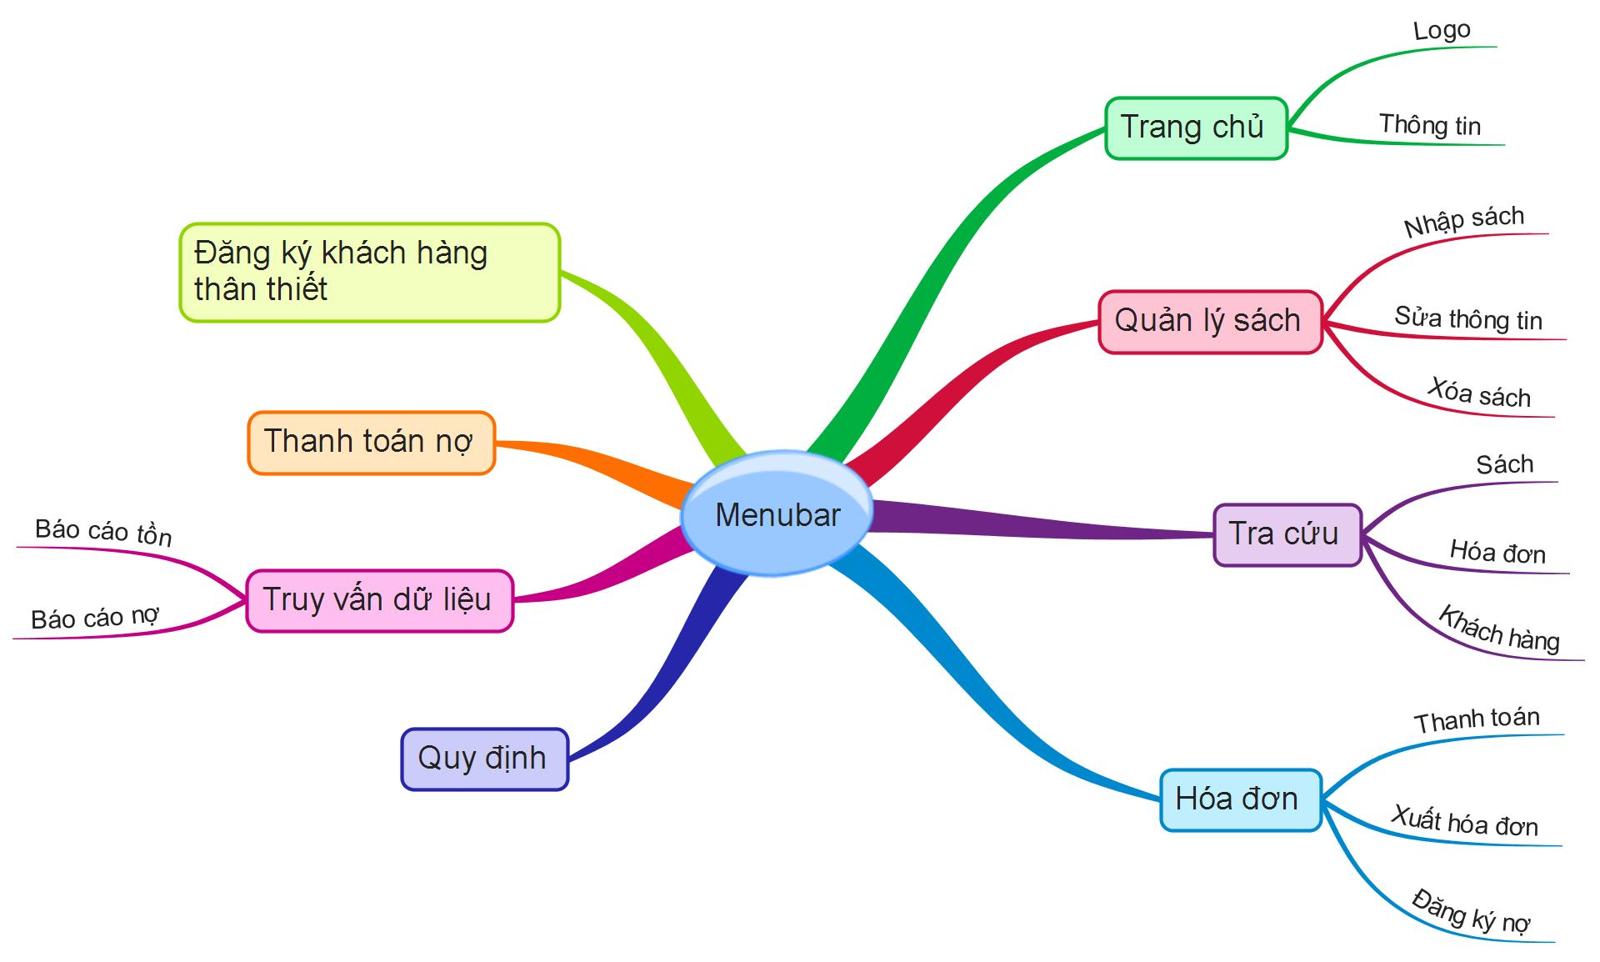

## Thiết kế màn hình

### Sơ đồ màn hình

***+ Sơ đồ chính (Sơ đồ phân quyền, chia theo Quản lý và Thu ngân)***

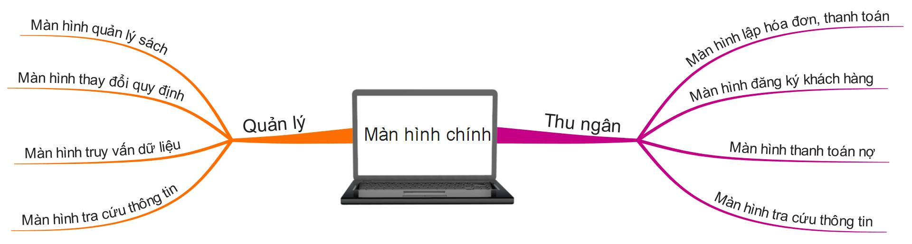

***+ Sơ đồ chi tiết (Sơ đồ chung, không chia theo Quản lý và Thu ngân)***

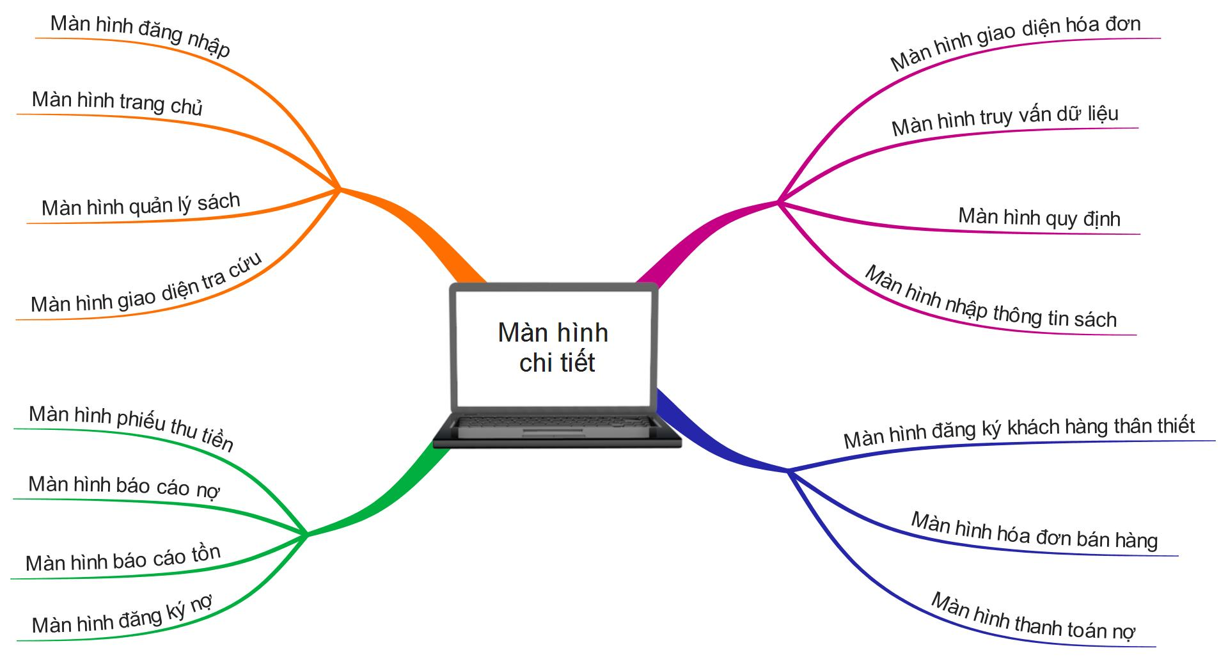

### Danh sách các thành phần màn hình trên sơ đồ

|  |  |  |
| --- | --- | --- |
| **STT** | **Ý nghĩa** | **Ghi chú** |
| 1 | Màn hình trang chủ |  |
| 2 | Màn hình quản lý sách |  |
| 3 | Màn hình nhập thông tin sách |  |
| 4 | Màn hình tra cứu thông tin |  |
| 5 | Màn hình truy vấn dữ liệu |  |
| 6 | Màn hình báo cáo nợ |  |
| 7 | Màn hình báo cáo tồn |  |
| 8 | Màn hình quy định |  |
| 9 | Màn hinh hóa đơn |  |
| 10 | Màn hình hóa đơn bán hàng |  |
| 11 | Màn hình đăng ký nợ |  |
| 12 | Màn hình đăng ký khách hàng thân thiết |  |
| 13 | Màn hình thanh toán nợ |  |
| 14 | Màn hình phiếu thu tiền |  |

**MÔ TẢ CHI TIẾT**

MÔ TẢ SỰ KIỆN

|  |  |  |
| --- | --- | --- |
| STT | Điều kiện kích hoạt | Xử lý dữ liệu |
| 1 | Nhập sai tên đăng nhập hoặc mật khẩu | * Khi nhấn nút đăng nhập sẽ báo lỗi vì phải nhập đúng tên đăng nhập và mật khẩu |
| 2 | Không nhập tên đăng nhập hoặc mật khẩu | * Khi nhấn nút đăng nhập sẽ báo lỗi vì phải nhập đầy đủ tên đăng nhập lẫn mật khẩu |
| 3 | Nhập đầy đủ tên đăng nhập và mật khẩu rồi nhấn nút đăng nhập | * Nếu là tài khoản quản lý thì truy cập vào trang chủ giao diện quản lý * Nếu là tài khoản thu ngân thì truy cập vào trang chủ giao diện thu ngân |
| 4 | Nhấn vào nút thoát | * Thoát khỏi màn hình đăng nhập |

GIAO DIỆN TRANG CHỦ

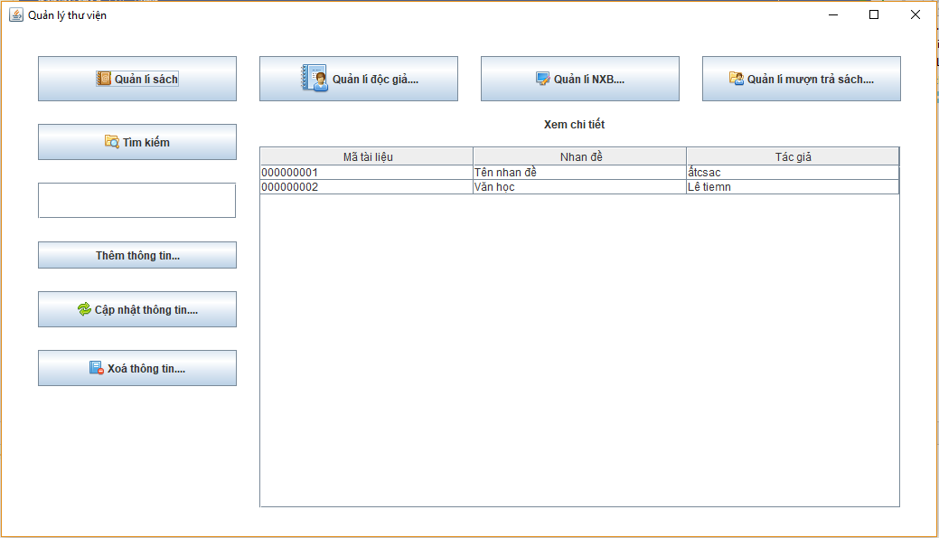

**MÔ TẢ CÁC CONTROL**

|  |  |  |  |  |
| --- | --- | --- | --- | --- |
| STT | Name | Control | Ý nghĩa | Ghi chú |
| 1 | btnDangXuat | JButton | Nút đăng xuất |  |
| 2 | lblTenNguoiDung | JLable | Tên người dùng |  |
| 3 | lblChucVu | JLable | Chức vụ |  |
| 4 | lblDate | JLable | Ngày tháng |  |

**MÔ TẢ SỰ KIỆN**

|  |  |  |
| --- | --- | --- |
| STT | Điều kiện kích hoạt | Xử lý dữ liệu |
| 0 | Khởi động màn hình | Hiển thị tên người dùng, chức vụ, ngày tháng hiện tại sau khi đăng nhập |
| 1 | Khi bấm nút đăng xuất | Hiển thị ra hộp thoại yes/no hỏi người dùng có muốn đăng xuất hay không. Nếu người dùng chọn có sẽ quay trở lại màn hình đăng nhập |

**GIAO DIỆN QUẢN LÝ SÁCH**



**MÔ TẢ CÁC CONTROL**

|  |  |  |  |  |
| --- | --- | --- | --- | --- |
| STT | Name | Control | Ý nghĩa | Ghi chú |
| 1 | txtMaSach_qls | JTextField | Mã sách | Không nhập được |
| 2 | txtTenSach_qls | JTextField | Tên sách | Không nhập được |
| 3 | txtTacGia_qls | JTextField | Tác giả | Không nhập được |
| 4 | txtNhaXuatBan_qls | JTextField | Nhà xuất bản | Không nhập được |
| 5 | cboTheLoai_qls | jComboBox | Thể loại | Không chọn được |
| 6 | numSoLuong_qls | NumericUpDown | Số lượng | Phải > 0, hiện giờ không chọn được |
| 7 | txtDonGia_qls | JTextField | Đơn giá | Không được rỗng. Chỉ cho nhập số nguyên. Phải > 0, hiện giờ không nhập được. |
| 8 | btnNhapSach_qls | JButton | Nút nhập sách |  |
| 9 | btnSua_qls | JButton | Nút sửa |  |
| 10 | btnXoa_qls | JButton | Nút xóa | Không nhấn được |
| 11 | btnLuu_qls | JButton | Nút lưu | Không nhấn được |
| 12 | btnHuyBo_qls | JButton | Nút hủy bỏ |  |
| 13 | dgvQuanLySach | DataGridView | Bảng dữ liệu quản lý sách |  |

**MÔ TẢ SỰ KIỆN**

|  |  |  |
| --- | --- | --- |
| STT | Điều kiện kích hoạt | Xử lý dữ liệu |
| 0 | Khởi động màn hình | * Load dữ liệu lên dgvQuanLySach |
| 1 | Chọn số lượng nhỏ hơn hoặc bằng không và chọn số lượng sai quy định | * Khi nhấn nút lưu sẽ hiển thị hộp thoại báo lỗi vì người dùng phải chọn số lượng > 0 và phải đúng theo quy định |
| 2 | Nhập đơn giá < 0 hoặc nhập đơn giá bằng chữ | * Hiển thị hộp thoại báo lỗi vì người dùng phải nhập vào số nguyên > 0 |
| 3 | Nhấn vào nút nhập sách | * Hiển thị ra giao diện “Nhập thông tin sách” |
| 4 | Chọn ít nhất 1 dòng và bấm nút sửa | * Các TextBox sẽ hiện ra để người dùng có thể nhập vào để sửa * Lúc này nút lưu và nút hủy bỏ sẽ hiện ra để cho người dùng có thể thao tác |
| 5 | Chọn ít nhất 1 dòng và bấm nút xóa | * Hiển thị ra hộp thoại yes/no hỏi người dùng có muốn xóa hay không. Nếu người dùng chọn có thì dòng đang chọn hiện tại sẽ được xóa * Lúc này nút lưu và nút hủy bỏ sẽ hiện ra để cho người dùng có thể thao tác |
| 6 | Sau khi sửa hoặc xóa rồi bấm nút lưu | * Hiển thị ra hộp thoại yes/no hỏi người dùng có muốn lưu hay không * Nếu người dùng chọn có thì các dữ liệu sau khi thay đổi sẽ được lưu vào database |
| 7 | Khi sửa hoặc xóa sai rồi bấm nút hủy bỏ | * Hiển thị hộp yes/no hỏi người dùng có muốn hủy bỏ hay không * Nếu người dùng chọn có thì các dữ liệu đang bị sửa hoặc xóa sẽ không bị thay đổi * Các TextBox, Button sẽ trở về trạng thái ban đầu như chưa từng được thao tác (TextBox sẽ không cho phép người dùng nhập vào, Button lưu và xóa sẽ bị ẩn đi không cho phép người dùng nhấn vào) |

**GIAO DIỆN NHẬP THÔNG TIN TÀI LIỆU**

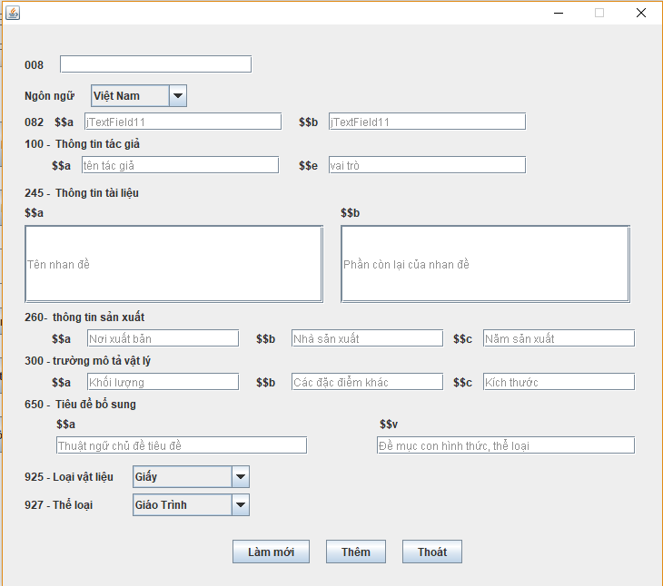

**MÔ TẢ CÁC CONTROL**

|  |  |  |  |  |
| --- | --- | --- | --- | --- |
| STT | Name | Control | Ý nghĩa | Ghi chú |
| 1 | txtTenSach_ns | JTextField | Tên sách | Không được rỗng |
| 2 | txtTacGia_ns | JTextField | Tác giả |  |
| 3 | cboTheLoai_ns | JTextField | Thể loại |  |
| 4 | txtNhaXuatBan_ns | JTextField | Nhà xuất bản |  |
| 5 | txtSoLuong_ns | JComboBox | Số lượng | Phải chọn |
| 6 | txtDonGia_ns | JTextField | Đơn giá | Không được rỗng |
| 7 | lblDate_ns | JLable | Ngày tháng |  |
| 8 | btnThem_ns | JButton | Nút thêm |  |
| 9 | btnSua_ns | JButton | Nút sửa | Không nhấn được |
| 10 | btnXoa_ns | JButton | Nút xóa | Không nhấn được |
| 11 | btnNhapSach_ns | JButton | Nút nhập sách |  |
| 12 | btnHuyBo_ns | JButton | Nút hủy bỏ |  |
| 13 | dgvNhapSach | JTable | Bảng dữ liệu nhập sách |  |

**MÔ TẢ SỰ KIỆN**

|  |  |  |
| --- | --- | --- |
| STT | Điều kiện kích hoạt | Xử lý dữ liệu |
| 0 | Khởi động màn hình | * Load dữ liệu lên dgvNhapSach |
| 1 | Không nhập vào tên sách | * Khi nhấn nút thêm hoặc nhập sách sẽ hiển thị hộp thoại báo lỗi vì tên sách là 1 trong những thông tin cần thiết cần phải có của 1 quyển sách |
| 2.1 | Chọn số lượng nhỏ hơn hoặc bằng không | * Hiển thị hộp thoại báo lỗi vì người dùng phải chọn số lượng > 0 |
| 2.2 | Chọn số lượng sai quy định rồi bấm nút nhập sách | * Hiển thị hộp thoại báo lỗi vì người dùng phải chọn số lượng theo quy định (Người dùng đọc bảng quy định trước khi chọn số lượng) |
| 3.1 | Không nhập vào đơn giá | * Khi nhấn nút thêm hoặc nhập sách sẽ hiển thị hộp thoại báo lỗi vì đơn giá là 1 trong những thông tin cần thiết cần phải có của 1 quyển sách |
| 3.2 | Nhập đơn giá < 0 , nhập đơn giá bằng chữ | * Hiển thị hộp thoại báo lỗi vì người dùng phải nhập vào số nguyên > 0 |
| 4 | Sau khi nhập đầy đủ thông tin sách rồi bấm nút thêm | * Thông tin sách vừa nhập vào các TextBox sẽ được thêm vào dgvNhapSach |
| 5 | Chọn ít nhất 1 dòng và bấm nút sửa | * Thông tin hiện có của quyển sách đang chọn sẽ được đổ vào các TextBox cho người dùng sửa * Lúc này nút nhập sách và nút hủy bỏ sẽ hiện ra để cho người dùng có thể thao tác |
| 6 | Chọn ít nhất 1 dòng và bấm nút xóa | * Hiển thị ra hộp thoại yes/no hỏi người dùng có muốn xóa hay không. Nếu người dùng chọn có thì dòng đang chọn hiện tại sẽ được xóa * Lúc này nút nhập sách và nút hủy bỏ sẽ hiện ra để cho người dùng có thể thao tác |
| 7 | Sau khi sửa hoặc xóa rồi bấm nút nhập sách | * Hiển thị ra hộp thoại yes/no hỏi người dùng có muốn nhập sách hay không * Nếu người dùng chọn có thì các thông tin sách vừa thêm vào dgvNhapSach sẽ được lưu vào database |
| 8 | Khi sửa hoặc xóa sai rồi bấm nút hủy bỏ | * Hiển thị hộp yes/no hỏi người dùng có muốn hủy bỏ hay không * Nếu người dùng chọn có thì các dữ liệu đang bị sửa hoặc xóa sẽ không bị thay đổi * Các TextBox, Button sẽ trở về trạng thái ban đầu như chưa từng được thao tác (Các TextBox sẽ trống, Button sửa, nhập sách và xóa sẽ bị ẩn đi không cho phép người dùng nhấn vào) |

**GIAO DIỆN PHIẾU MƯỢN**

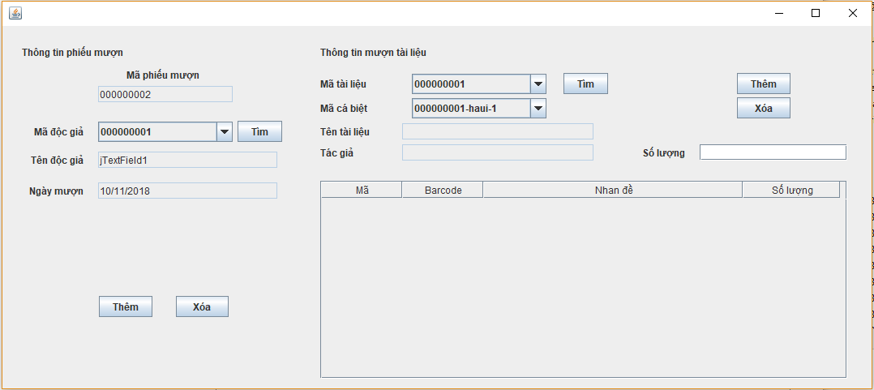

**MÔ TẢ CÁC CONTROL**

|  |  |  |  |  |
| --- | --- | --- | --- | --- |
| STT | Name | Control | Ý nghĩa | Ghi chú |
| 1 | cboTenSach_hd | JComboBox | Tên sách |  |
| 2 | numSoLuong_hd | NumericUpDown | Số lượng | Không chọn được |
| 3 | lblDate_hd | JLable | Ngày tháng |  |
| 4 | txtTongCong_hd | JTextField | Tổng cộng | Không nhập được |
| 5 | txtTienNhan_hd | JTextField | Tiền nhận |  |
| 6 | txtTienThoi_hd | JTextField | Tiền thối | Không nhập được |
| 7 | btnDangKyNo | JButton | Đăng ký nợ |  |
| 8 | btnThem_hd | JButton | Nút thêm |  |
| 9 | btnXoa_hd | JButton | Nút xóa | Không nhấn được |
| 10 | btnXoaSach_hd | JButton | Nút xóa sạch | Không nhấn được |
| 11 | btnTinhTien_hd | JButton | Nút tính tiền |  |
| 12 | btnXuatHoaDon_hd | JButton | Nút xuất hóa đơn |  |
| 13 | dgvHoaDon | JTable | Bảng dữ liệu hóa đơn |  |

**MÔ TẢ SỰ KIỆN**

|  |  |  |
| --- | --- | --- |
| STT | Điều kiện kích hoạt | Xử lý dữ liệu |
| 0 | Khởi động chương trình | * Load dữ liệu lên dgvHoaDon |
| 1 | Không chọn tên sách | * Khi nhấn nút thêm sẽ hiển thị hộp thoại báo lỗi vì người dùng phải chọn tên sách để lập hóa đơn |
| 2 | Chọn số lượng <= 0 hoặc số lượng tồn của sách ấy không đúng theo quy định sau khi bấm nút thêm | * Khi nhấn nút thêm sẽ hiển thị hộp thoại báo lỗi vì người dùng phải chọn số lượng mua > 0 và phải đảm bảo số lượng tồn sau khi bán phải theo quy định. |
| 3 | Nhập vào số tiền nhận < 0 hoặc bằng chữ hoặc không nhập vào số tiền nhận | * Khi nhấn nút tính tiền sẽ hiển thị hộp thoại báo lỗi vì số tiền nhận nhập vào phải là số nguyên > 0 |
| 4 | Sau khi nhập vào số tiền nhận từ khách rồi bấm nút tính tiền | * Máy sẽ tự tính số tiền tổng cộng và tiền thối rồi hiện lên txtTienNhan_hd, txtTienThoi_hd * Nếu tính tiền có nợ sẽ thông báo số tiền nợ cho người dùng. Nhưng nếu khách hàng đó nợ quá theo quy định thì sẽ thông báo không cho mua sách. |
| 5 | Sau khi nhập đầy đủ thông tin của hóa đơn vào các TextBox rồi nhấn nút thêm | * Các thông tin hóa đơn vừa nhập vào sẽ hiển thị lên dgvHoaDon |
| 6 | Chọn 1 dòng thông tin sản phẩm trên dgvHoaDon rồi nhấn nút xóa | * Hiển thị hộp thoại yes/no hỏi người dùng có muốn xóa hay không * Nếu người dùng chọn có thì xoá thông tin sản phẩm đang chọn |
| 7 | Nhấn nút xóa sạch (Lúc đầu nút xóa sạch sẽ bị ẩn không cho người dùng thao tác nếu như chưa có hóa đơn nào được thêm vào) | * Hiển thị hộp thoại yes/no hỏi người dùng có muốn xóa hay không * Nếu người dùng chọn có thì các hóa đơn trên dgvHoaDon sẽ bị xóa sạch * Sau khi nhấn xóa sạch sẽ trả lại trạng thái ban đầu cho các TextBox(làm rỗng), ComboBox, NumericUpDown và các Button |
| 8 | Nhấn nút đăng ký nợ | * Hiện ra màn hình đăng ký nợ |
| 9 | Nhấn nút xuất hóa đơn | * Hiện ra màn hình hóa đơn bán hàng |

**GIAO DIỆN THÊM NGƯỜI DÙNG**

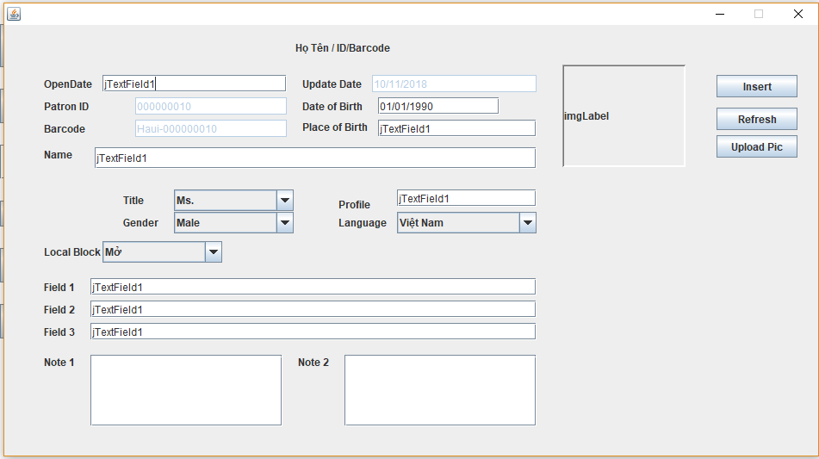

**Cài đặt thử nghiệm**

## Cài đặt

* Bảng phân công cài đặt:

|  |  |  |  |  |
| --- | --- | --- | --- | --- |
| **STT** | **Ngày** | **Công việc** | **Người thực hiện** | **Ký tên** |
| 1 | … | Thiết kế dữ liệu |  |  |
| 2 | … | Thiết kế giao diện |  |  |
| 3 | . | Thiết kế xử lý |  |  |
| 4 | … | Cài đặt |  |  |
| 5 | .. | Viết báo cáo |  |  |
| 6 | … | Kiểm tra chương trình |  |  |
| … |  |  |  |  |

* Danh sách tình trạng cài đặt các chức năng (mức độ hoàn thành)

|  |  |  |  |
| --- | --- | --- | --- |
| STT | Chức năng | Mức độ hoàn thành | Ghi chú |
| 1 | Quản lý thông tin tài liệu | Hoàn thành | Có làm demo chạy chương trình |
| 2 | Nhập thông tin tài liệu | Hoàn thành | Có làm demo chạy chương trình |
| 3 | Tra cứu | Hoàn thành |  |
| 4 | Lập hoá đơn | Hoàn thành |  |
| 5 | Xuất Hoá đơn | Hoàn thành |  |
| 6 | Nhập thông tin độc giả | Hoàn thành |  |
| 7 | Quản lý độc giả | Hoàn thành |  |

## Các thử nghiệm

* Nội dung các bảng dữ liệu
* Một số test case chạy thử nghiệm

|  |  |  |  |  |  |
| --- | --- | --- | --- | --- | --- |
| Nhan đề | Tác giả | Thể loại | Nhà xuất bản | Đơn giá | Kết quả |
|  |  |  |  |  |  |
|  |  |  |  |  |  |
|  |  |  |  |  |  |
|  |  |  |  |  |  |
|  |  |  |  |  |  |
|  |  |  |  |  |  |

# TỔNG KẾT

## Kết quả đạt được

Sự phát triển của công nghệ thông tin đã giúp việc quản lý thư viện không còn khó khăn như trước nữa. Việc quản lý được tin học nên dễ dàng và thuận tiện hơn cho các quản lý, thủ thư trong việc quản lý tài liệu, quản lý các bạn đọc dễ dàng, quản lý các tài liệu đang được mượn và mang đến phong cách phục vụ chuyên nghiệp hơn.

## Đánh giá ưu, khuyết điểm

### Ưu điểm:

* Đầy đủ các chức năng cơ bản nhất theo yêu cầu của người dùng
* Hoạt động tốt và xử lý nhanh
* Giao diện thân thiện và dễ sử dụng

### Khuyết điểm:

* Thiếu màn hình thêm nhân viên.
* Chưa quản lý khách hàng chặt chẽ.
* Chưa thực hiện được chức năng loại bỏ hoá đơn hoặc chi tiết hoá đơn, báo cáo tháng… quá cũ.

## Hướng phát triển tương lai

***Phần mềm quản lý thư viện HAUI*** sẵn sàng nâng cấp lên phiên bản cao hơn để đáp ứng yêu cầu quản lý, mở rộng về quy mô quản lý thư viện cho các thư viện lớn.

# TÀI LIỆU THAM KHẢO